NAŠA PALNETA ZEMLJA DAJE NAM PRIRODNE LJEPOTE.
SPOJI SLIKU I RIJEČ!
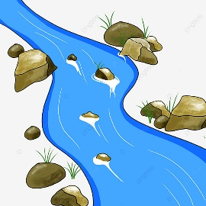
LIVADA

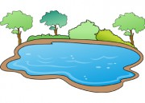
RIJEKA
MORE
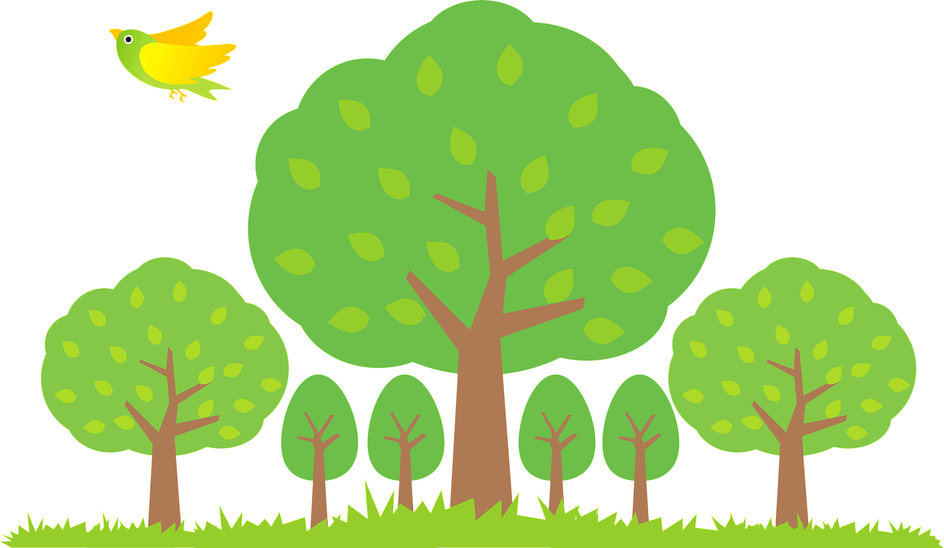
ŠUMA

JEZERO

NAPIŠI KOJU PRIRODNU LJEPOTU TI VOLIŠ POSJETITI I UŽIVATI U NJOJ!

JA VOLIM ________________________________________________

